ممیزی آماری • مطالعهٔ اکتشافی
گزارش جامع تحلیل آماری
داده‌های پرسشنامه‌های روان‌شناختی
فایل داده: فایل خام.sav
تاریخ تهیه: ۱۲ اکتبر ۲۰۲۶
۲۴۰ ردیف ثبت‌شده • ۸۹ متغیر اصلی • ۲ گروه کدگذاری‌شده
هشدار اعتبار پژوهش: ۱۱۹ مورد از ۱۲۰ جفت پاسخنامهٔ متناظر دو گروه، در تمام ۷۶ سؤال پاسخ یکسان دارند. مقدارهای p مقایسهٔ دو گروه برای استنباط مستقل قابل اتکا نیستند.
یادداشت انتشار: اصلاح نام متغیرهای SPSS به پیوست کد افزوده شده است. نسخهٔ مستقل و به‌روز کد در بسته قرار دارد؛ اجرای آن در محیط R هنوز جداگانه تأیید نشده است.
هدف: توضیح روشن متغیرها، اندازه‌گیری مشکلات داده، گزارش محاسبات تشخیصی و مشخص‌کردن الزامات پیش از نتیجه‌گیری علمی.

خلاصهٔ مدیریتی و مهم‌ترین یافته‌ها
• فایل شامل ۲۴۰ ردیف و ۸۹ متغیر است و در هر یک از دو گروه fire و non تعداد ۱۲۰ ردیف ثبت شده است. معنی پژوهشی دقیق این دو نام در فایل توضیح داده نشده است.
• ۷۶ متغیر به سؤال‌های پرسشنامه تعلق دارند: ۱۳ سؤال تحمل ابهام (A)، ۳۳ سؤال خودگردانی هیجانی (EM)، ۱۵ سؤال ذهنی‌سازی (H) و ۱۵ سؤال اضطراب مرگ (D). متغیرهای جمعیت‌شناختی و نمره‌های تجمیعی نیز وجود دارند.
• در ۲۴۰ ردیف فقط ۸۶ ترکیب متمایز از پاسخ به همهٔ ۷۶ سؤال دیده می‌شود؛ ۲۳۹ ردیف با ردیف دیگری الگوی یکسان دارند. تا بررسی فرم اصلی نمی‌دانیم علت آن تکرار آزمون، همتاسازی، کپی داده یا خطای پردازش است.
• در ۱۱۹ مورد از ۱۲۰ جفت ردیف متناظر دو گروه، پاسخ تمام سؤال‌ها دقیقاً یکسان است. توزیع بازهٔ سنی و تحصیلات نیز در هر دو گروه عیناً برابر است.
• هیچ خانهٔ خالی از نوع System Missing گزارش نشده؛ ولی ۳۱ مقدار در سؤال‌های D1 تا D15 خارج از دو کد مجاز ۱ و ۲ است و پنج ردیف را تحت تأثیر قرار می‌دهد.
• نمرهٔ ثبت‌شدهٔ TOTALA در ۸۴ ردیف، TOTALEM در ۳۲ ردیف و MZQ در ۲۶ ردیف با جمع سادهٔ سؤال‌های مربوط فرق دارد. بدون دانستن کلید سؤال‌های معکوس نباید همهٔ این موارد را «اشتباه» نامید.
• اختلاف میانگین نمرهٔ ذخیره‌شدهٔ TOTALA میان دو گروه ۴٫۶۳ است (۴۰٫۴۵ در برابر ۳۵٫۸۳)، درحالی‌که اختلاف جمع خام سؤال‌های A فقط حدود ۰٫۰۸ است. این مهم‌ترین تحلیل حساسیت فایل است.
• مقدارهای p، بازه‌های اطمینان و اندازهٔ اثر محاسبه شده‌اند، اما فقط برای بررسی تشخیصی‌اند؛ فعلاً هیچ نتیجهٔ علّی یا استنباط معتبر برای دو گروه مستقل یا نمرهٔ کلی اضطراب مرگ قابل ارائه نیست.

پرسش‌هایی که می‌توان و نمی‌توان پاسخ داد
می‌توان پاسخ داد: چه متغیرهایی موجودند، فراوانی دسته‌ها چقدر است، توزیع نمره‌های ذخیره‌شده چگونه است، چه مقدار تکرار و دادهٔ نامعتبر وجود دارد و نتیجه تا چه حد به تعریف نمره حساس است. هنوز نمی‌توان پاسخ داد: آیا fire و non واقعاً دو جامعهٔ روان‌شناختی متفاوت‌اند؟ آیا نمره‌ها مطابق دستورالعمل محاسبه شده‌اند؟ آیا اضطراب مرگ با سازه‌های معتبر دیگر رابطه دارد؟

معرفی متغیرها و معنای سازه‌ها
در SPSS برچسب سازه‌ها و پاسخ‌های مجاز وجود دارد، اما «متن کامل هر سؤال روان‌شناختی» ثبت نشده است. بنابراین می‌توان حوزهٔ کلی هر پرسشنامه را توضیح داد ولی نمی‌توان دربارهٔ معنای دقیق هر سؤال یا علامت بالینی آن ادعای مشخص کرد. برخی آیتم‌های پنج‌گزینه‌ای در SPSS به‌صورت Scale تعریف شده‌اند؛ از نظر ماهیت، پاسخ منفرد لیکرت ترتیبی است.
نام | معنای ساده | نوع | نکتهٔ تفسیر
GROUP | کد گروه | اسمی دوحالتی | ۱=fire، ۲=non؛ معنای علمی نامشخص
NUMBER | شمارهٔ اولیهٔ مورد | شناسه | در ۲۴۰ ردیف فقط ۱۲۱ شمارهٔ متمایز؛ بین گروه‌ها تکرار
AGE | بازهٔ سن | ترتیبی | ۴ دسته؛ کدهای کمتر از ۳۰، ۳۰–۴۰، ۴۰–۵۰ و ۵۰–۶۰
AGEE | سن دقیق به سال | عددی | حداقل ۲۲ و حداکثر ۵۸ سال
MARRIAGE | وضعیت تأهل | اسمی | ۱=مجرد، ۲=متأهل؛ کد ۳ برای مطلقه تعریف شده ولی مشاهده نشده
EDUCATIO | میزان تحصیلات | ترتیبی | ۱ دیپلم؛ ۲ فوق‌دیپلم؛ ۳ کارشناسی؛ ۴ ارشد؛ ۵ دکتری
A1–A13 | سؤال‌های تحمل ابهام | ترتیبی ۱ تا ۵ | طیف پنج‌گزینه‌ای موافق/مخالف؛ متن سؤال‌ها در فایل نیست
EM1–EM33 | سؤال‌های خودگردانی هیجانی | ترتیبی ۱ تا ۵ | طیف پنج‌گزینه‌ای درستی گزاره؛ متن هر سؤال در فایل نیست
H1–H15 | سؤال‌های ذهنی‌سازی | ترتیبی ۱ تا ۵ | پنج سطح موافقت؛ جهت نمره‌گذاری مشخص نیست
D1–D15 | سؤال‌های اضطراب مرگ | دوحالتی ۱/۲ | ۱=صحیح، ۲=غلط؛ ۳۱ مقدار خارج از دامنه
TOTALA | نمرهٔ ثبت‌شدهٔ تحمل ابهام | عددی (تأییدنشده) | ۸۴ اختلاف با جمع خام A
TOTALEM | نمرهٔ ثبت‌شدهٔ خودگردانی | عددی (تأییدنشده) | ۳۲ اختلاف با جمع خام EM
OPTIMISM | نمرهٔ خوش‌بینی | عددی (تأییدنشده) | احتمالاً زیرمقیاس هیجانی؛ کلید رسمی وجود ندارد
EVALUATI | نمرهٔ ارزیابی هیجانات | عددی (تأییدنشده) | زیرمقیاس؛ احتمال هم‌پوشانی با نمرهٔ کلی
SOCIALSK | نمرهٔ مهارت اجتماعی | عددی (تأییدنشده) | زیرمقیاس؛ همبستگی جزء با کل مستقل نیست
EMOTIONA | نمرهٔ کاربرد هیجانات | عددی (تأییدنشده) | زیرمقیاس؛ جهت نمره نامشخص
MZQ | نمرهٔ ثبت‌شدهٔ ذهنی‌سازی | عددی (تأییدنشده) | ۲۶ اختلاف با جمع خام H

توضیح روان‌شناختی به زبان ساده
تحمل ابهام: این سازه به واکنش فرد در موقعیت‌هایی اشاره دارد که پاسخ یا نتیجهٔ قطعی ندارند. جهت نمرهٔ سؤال‌ها و متن آن‌ها موجود نیست؛ پس نمی‌توان گفت عدد بالاتر حتماً به معنای تحمل بیشتر است.
خودگردانی هیجانی: به شیوهٔ مدیریت احساسات و واکنش‌های عاطفی مربوط است. نمرهٔ پرسشنامه به‌تنهایی تشخیص بالینی نیست.
ذهنی‌سازی: به درک افکار، نیت‌ها و احساسات خود و دیگران اشاره دارد. تنها از عدد MZQ نمی‌توان اختلال یا توانایی بالینی یک فرد را تعیین کرد.
اضطراب مرگ: سؤال‌هایی دربارهٔ موضوع مرگ و نگرانی مرتبط با آن دارد. به علت کدهای نامعتبر و نبود راهنمای نمره‌گذاری، نمرهٔ کلی از روی این فایل ساخته نشده است.
خرده‌مقیاس‌های هیجانی: خوش‌بینی، ارزیابی هیجان، مهارت اجتماعی و کاربرد هیجان جداگانه ثبت شده‌اند؛ ممکن است بخشی از سؤال‌های آن‌ها با نمرهٔ کلی مشترک باشد و همبستگی بسیار بالا الزاماً کشف جدیدی نباشد.

روش‌شناسی و برنامهٔ تحلیل

طرح مطالعه و هدف
سؤال پژوهشی، پیامد اصلی، روش نمونه‌گیری و پروتکل مطالعه ارائه نشده است؛ بنابراین تحلیل از نوع اکتشافی است. عنوان‌های fire و non دقیقاً مطابق فایل حفظ شده‌اند و معنای علمی آن‌ها حدس زده نمی‌شود.

ورود و حفظ دادهٔ اصلی
فایل SAV و برچسب‌های SPSS برای محاسبات پایتون خوانده شد. کد همراه R با `haven::read_sav()` مستقیماً از فایل اصلی شروع می‌کند. مقادیر خام در فایل جدا نگهداری می‌شوند و پاسخ D نامعتبر بدون ساختن نمرهٔ جایگزین علامت‌گذاری می‌شود.

کنترل کیفیت
۸۹ متغیر برای خانهٔ گمشده، کد مجاز، ستون ثابت، شمارهٔ تکراری و شباهت کل ۷۶ آیتم بررسی شدند. NUMBER فقط در محدودهٔ هر گروه یکتا است و در کل ۲۴۰ ردیف تنها ۱۲۱ مقدار متفاوت دارد.

آمار توصیفی و مفروضه‌ها
توزیع متغیرها، چولگی، دادهٔ دورافتادهٔ IQR، شاپیرو–ویلک، براون–فورسایت، همپوشانی پاسخنامه‌ها و همسانی درونی خام محاسبه شدند. مسئلهٔ مهم‌تر از همه نقض استقلال مشاهدات است.

مقایسهٔ گروه‌ها
برای هفت نمرهٔ ثبت‌شده، t ولچ، من–ویتنی، اندازهٔ اثر هدجز، ضریب رتبه‌ای دووجهی، بازه‌های اطمینان بوت‌استرپ و اصلاح BH محاسبه شده‌اند. کاربرد این آزمون‌ها صرفاً تشخیص حساسیت نتیجه است و فرض گروه‌های مستقل تأیید نشده است.

همبستگی و رگرسیون
روابط پیرسون و اسپیرمن هم برای ۲۴۰ ردیف و هم در سناریوی ۸۶ الگوی متمایز بررسی شدند. همچنین رگرسیون توصیفی با خطای معیار HC3 برحسب گروه، سن، تأهل و تحصیلات، و آزمون‌های باقیمانده، بروش–پاگان، VIF و شاخص‌های برازش گزارش شد.

تحلیل‌های کنار گذاشته‌شده
نمرهٔ معتبر اضطراب مرگ موجود نیست؛ پیامد دوحالتی مشخصی برای لجستیک تعریف نشده؛ گروه اصلی فقط دو سطح دارد؛ و تحلیل چندگروهی تأییدی پیش از تعیین واحد نمونه‌گیری و اصلاح نمره‌ها قابل دفاع نیست.

نتایج — یافته‌های مستقیم ممیزی
شاخص ممیزی | مقدار
۲۴۰ ردیف | 240
۸۹ متغیر | 89
۱۲۰ ردیف در هر گروه | 120 / 120
خانه‌های گمشده | 0
الگوی کامل متمایز | 86
ردیف‌های با الگوی تکراری | 239
جفت پاسخنامهٔ یکسان میان دو گروه | 119 / 120
شمارهٔ فرد متمایز | 121
مقدار نامعتبر D | 31
ردیف با پاسخ D نامعتبر | 5
اختلاف نمرهٔ A با جمع حسابی | 84
اختلاف نمرهٔ EM با جمع حسابی | 32
اختلاف نمرهٔ H با جمع حسابی | 26

اختلاف با جمع حسابی لزوماً ثابت نمی‌کند نمرهٔ ذخیره‌شده اشتباه است؛ نمره‌گذاری معکوس ممکن است درست باشد. اما یکسان بودن پاسخ‌های خام در کنار تفاوت نمرهٔ ذخیره‌شده به این معناست که تفاوت دو گروه فعلاً به‌شدت به شیوهٔ محاسبه یا تهیهٔ فایل حساس است.
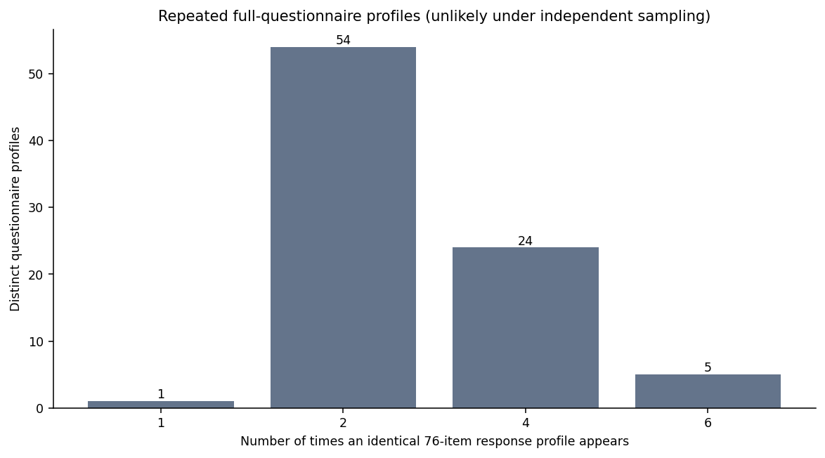
شکل ۱. تکرار الگوی پاسخ تمام ۷۶ سؤال؛ فقط ۸۶ الگوی متمایز وجود دارد.
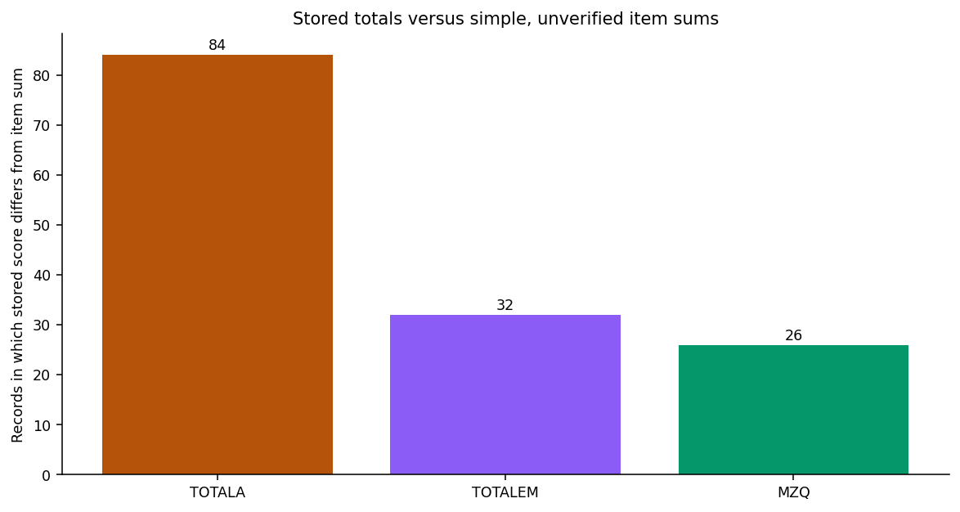
شکل ۲. شمار نمره‌هایی که با جمع سادهٔ سؤال‌های مربوط اختلاف دارند.

ساختار جمعیت‌شناختی
رده | fire | non
Under 30 / کمتر از ۳۰ | 10 | 10
30–40 / ۳۰ تا ۴۰ | 62 | 62
40–50 / ۴۰ تا ۵۰ | 41 | 41
50–60 / ۵۰ تا ۶۰ | 7 | 7
Single / مجرد | 26 | 25
Married / متأهل | 94 | 95
Diploma / دیپلم | 15 | 15
Associate / فوق‌دیپلم | 26 | 26
Bachelor / کارشناسی | 63 | 63
Master / ارشد | 15 | 15
Doctorate / دکتری | 1 | 1

تعداد افراد در همهٔ گروه‌های سنی و تحصیلی در دو گروه دقیقاً برابر است و در وضعیت تأهل فقط یک مورد اختلاف دیده می‌شود. میانگین سن دقیق ثبت‌شده در fire برابر ۴۰٫۳۸ و در non برابر ۳۸٫۴۴ است. تا زمانی که منشأ تکرار پاسخ‌ها روشن نشده، نمی‌توان این برابری را حاصل همتاسازی علمی معتبر دانست.

توزیع نمره‌های ثبت‌شده
نمره | fire | non | اختلاف | g هدجز | p تشخیصی
TOTALA — تحمل ابهام | 40.45 | 35.83 | 4.62 | 0.74 | 2.75e-08
TOTALEM — خودگردانی هیجانی | 109.10 | 105.75 | 3.35 | 0.15 | 0.2555
MZQ — ذهنی‌سازی | 41.08 | 40.13 | 0.95 | 0.12 | 0.3514
OPTIMISM — خوش‌بینی | 43.30 | 42.88 | 0.42 | 0.04 | 0.7530
EVALUATI — ارزیابی هیجان | 29.88 | 29.65 | 0.23 | 0.04 | 0.7815
SOCIALSK — مهارت اجتماعی | 36.17 | 35.87 | 0.30 | 0.03 | 0.7955
EMOTIONA — کاربرد هیجان | 19.65 | 19.36 | 0.29 | 0.06 | 0.6460

ستون p و اندازهٔ اثر تنها برای بررسی تشخیصی محاسبه شده است. استقلال نمونه‌ها و کلید نمره‌گذاری هنوز تأیید نشده‌اند. برای نمونه TOTALA دارای p≈۲٫۷۵×۱۰⁻۸ و g≈۰٫۷۴ است؛ این اعداد اجازهٔ ادعای علمی دربارهٔ تفاوت واقعی گروه‌ها نمی‌دهند.
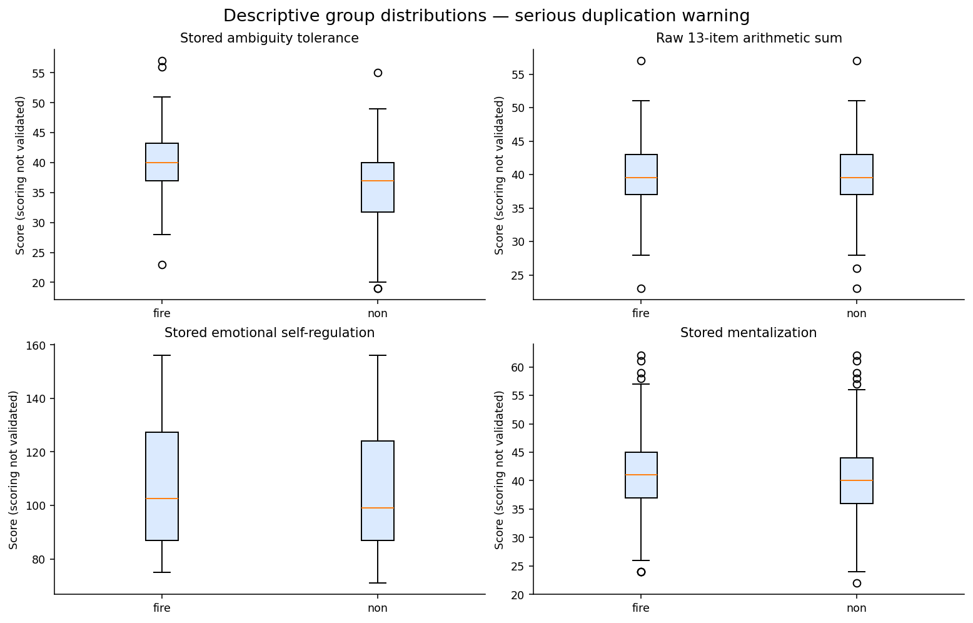
شکل ۳. توزیع نمره‌های ثبت‌شده در دو گروه؛ صرفاً تشخیصی.

تحلیل حساسیت نمره‌گذاری: مهم‌ترین ناسازگاری
تعریف نمره | fire | non | اختلاف
TOTALA stored | 40.45 | 35.83 | 4.62
A1–A13 raw sum | 39.74 | 39.67 | 0.07
TOTALEM stored | 109.10 | 105.75 | 3.35
EM1–EM33 raw sum | 109.10 | 109.00 | 0.10
MZQ stored | 41.08 | 40.13 | 0.95
H1–H15 raw sum | 41.08 | 41.08 | 0.00

ازآنجاکه تقریباً تمام پاسخ‌های سؤال‌های دو گروه در ردیف‌های متناظر یکسان است، اختلاف جمع خام A نزدیک صفر و اختلاف نمرهٔ ذخیره‌شدهٔ TOTALA قابل توجه است. علت ممکن است نمره‌گذاری معکوسِ مجاز، تغییر نمره‌ها، خطای کنارهم‌گذاری فایل یا اشتباه پردازش باشد. **بدون کلید اصلی پرسشنامه علت قطعی معلوم نیست.**

همسانی درونی و ملاحظات روان‌سنجی
سازه | تعداد آیتم | آلفای خام | بازهٔ بوت‌استرپ
Ambiguity tolerance / تحمل ابهام | 13 | 0.328 | 0.152–0.455
Emotion self-regulation / خودگردانی | 33 | 0.926 | 0.914–0.935
Mentalization / ذهنی‌سازی | 15 | 0.660 | 0.573–0.728

آلفای خام A حدود ۰٫۳۲۸ (پایین)، EM حدود ۰٫۹۲۶ (بالا) و H حدود ۰٫۶۶۰ (میانی) است. چون جهت سؤال‌ها و استقلال واحدها تأیید نشده، این اعداد «برآورد قطعی پایایی پرسشنامه‌ها» نیستند. همچنین همبستگی زیاد زیرمقیاس با مجموعی که خودش در آن سهم دارد ممکن است صرفاً ناشی از هم‌پوشانی ریاضی باشد.

بررسی اکتشافی همبستگی‌ها
نمره ۱ | نمره ۲ | اسپیرمن ρ | بازهٔ حساسیت | q تشخیصی
TOTALEM | SOCIALSK | 0.922 | 0.875 to 0.949 | 4.98e-35
TOTALEM | OPTIMISM | 0.915 | 0.847 to 0.954 | 6.99e-34
TOTALEM | EVALUATI | 0.876 | 0.804 to 0.918 | 1.68e-27
OPTIMISM | EMOTIONA | 0.860 | 0.777 to 0.907 | 1.17e-25
TOTALEM | EMOTIONA | 0.860 | 0.782 to 0.902 | 1.17e-25
OPTIMISM | SOCIALSK | 0.817 | 0.709 to 0.875 | 2.92e-21
EVALUATI | EMOTIONA | 0.784 | 0.709 to 0.853 | 1.26e-18
SOCIALSK | EMOTIONA | 0.759 | 0.657 to 0.825 | 6.44e-17
OPTIMISM | EVALUATI | 0.752 | 0.633 to 0.839 | 1.63e-16
EVALUATI | SOCIALSK | 0.737 | 0.620 to 0.822 | 1.23e-15
OPTIMISM | MZQ | 0.312 | 0.090 to 0.536 | 0.0065
TOTALEM | MZQ | 0.295 | 0.057 to 0.504 | 0.0103

ضریب اسپیرمن میان TOTALEM و SOCIALSK در سناریوی یک نمونه از هر الگوی پاسخ حدود مثبت ۰٫۹۲۲ است؛ این رابطه ممکن است به هم‌پوشانی زیرمقیاس با نمرهٔ کلی مربوط باشد و اثر علّی مهارت اجتماعی بر خودگردانی را ثابت نمی‌کند. ۸۶ الگوی پاسخ، الزاماً ۸۶ شخص مستقل نیستند.
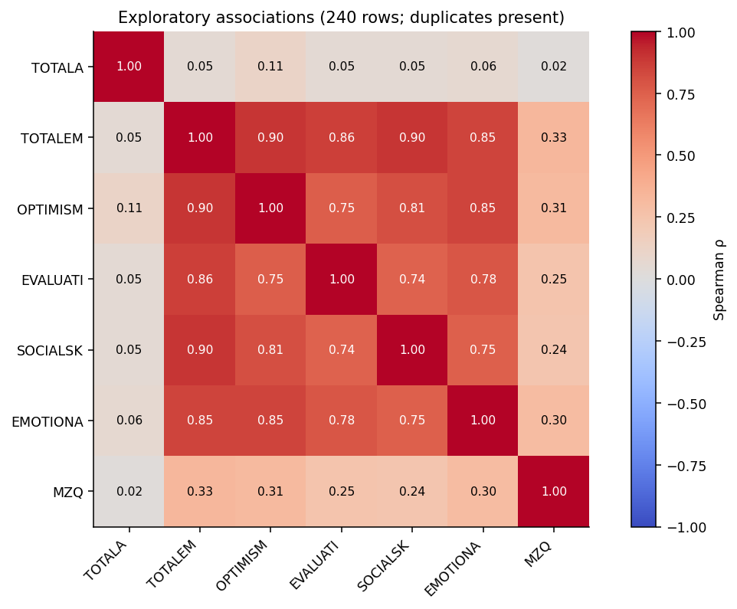
شکل ۴. ارتباط نمره‌های ثبت‌شده؛ تکرار نمونه‌ها و اشتراک آیتم‌ها ممکن است دقت ظاهری را افزایش دهد.

تشخیص‌های رگرسیون و محدودیت روش‌های مقاوم
پاسخ | ضریب گروه (HC3) | بازهٔ ۹۵٪ | R² | p تشخیصی
TOTALA | 4.80 | 3.22 – 6.39 | 0.144 | 3.00e-09
TOTALEM | 3.65 | -2.10 – 9.40 | 0.104 | 0.2130
OPTIMISM | 0.56 | -2.05 – 3.17 | 0.103 | 0.6726
EVALUATI | 0.15 | -1.40 – 1.70 | 0.128 | 0.8500
SOCIALSK | 0.70 | -1.55 – 2.94 | 0.099 | 0.5447
EMOTIONA | 0.30 | -0.94 – 1.55 | 0.073 | 0.6317
MZQ | 0.99 | -0.98 – 2.97 | 0.097 | 0.3240

ضریب گروه در مدل HC3 برای TOTALA با کنترل سن، تأهل و تحصیلات حدود ۴٫۸۰ و بازهٔ تشخیصی ۹۵٪ آن ۳٫۲۲ تا ۶٫۳۹ است. در برخی مدل‌ها ناهمسانی واریانس دیده شد و VIF پیش‌بین‌ها حدود ۱٫۶۳ بود. HC3 می‌تواند خطای معیار را در برابر ناهمسانی واریانس مقاوم‌تر کند، **اما تکرار ردیف‌ها، منشأ نامعلوم داده، نمره‌گذاری تأییدنشده و مخدوش‌گرهای مشاهده‌نشده را اصلاح نمی‌کند.**

بحث: معنای یافته‌ها برای مخاطب عمومی

چیزی که با اطمینان می‌دانیم
فایل واقعاً دو بلوک ۱۲۰ ردیفی و مقدار بالایی از پاسخ‌های کاملاً همسان را در خود دارد. می‌توان توزیع نمره‌های ثبت‌شده و مغایرت کدها و محاسبات را گزارش کرد. این‌ها یافته‌هایی دربارهٔ «خود فایل داده» هستند.

چیزی که هنوز نمی‌دانیم
نمی‌توانیم با اطمینان بگوییم اعضای دو جامعهٔ مستقل از نظر تحمل ابهام، تنظیم هیجان یا ذهنی‌سازی تفاوت دارند. اختلاف نمرهٔ ذخیره‌شدهٔ TOTALA با تقریباً یکسان بودن مجموع پاسخ‌های خام همسو نیست. جهت سؤال‌ها و ماهیت نمونه‌ها مشخص نیست.

چرا همبستگی‌های بالا ممکن است کشف مستقل نباشند
خوش‌بینی، ارزیابی هیجان، مهارت اجتماعی و کاربرد هیجان احتمالاً جنبه‌های مرتبط یک حوزه هستند. اگر در نمرهٔ کلی سهم داشته باشند، ارتباط زیرمقیاس با نمرهٔ کلی تا حدی به تعریف نمره مربوط می‌شود. تکرار رکوردها نیز می‌تواند دقت آماری ظاهری را بیشتر کند.

الگوی غیرمنتظرهٔ متغیرهای جمعیت‌شناختی
در هر گروه ۱۰ نفر زیر ۳۰ سال، ۶۲ نفر در ردهٔ دوم، ۴۱ نفر در ردهٔ سوم و ۷ نفر در ردهٔ چهارم ثبت شده‌اند. تعداد هر سطح تحصیلات نیز عیناً برابر است. این وضعیت شاید از همتاسازی آمده باشد؛ اما همراه با ۱۱۹ پرسشنامهٔ همسان باید از منبع بررسی شود.

محدودیت‌ها
نبود سؤال پژوهشی و راهنمای ابزار، نامعلوم بودن روش نمونه‌گیری و شناسهٔ مستقل افراد، پاسخ‌های نامعتبر اضطراب مرگ، ابهام تکرار/همتاسازی، نبود تاریخ، خودگزارش‌دهی و نبود اعتبارسنجی بیرونی از مهم‌ترین محدودیت‌ها هستند.

فایدهٔ عملی
از این گزارش فعلاً برای ممیزی کیفیت و توصیف اکتشافی استفاده کنید. مهم‌ترین گام بعدی، بررسی منشأ رکوردها و قواعد نمره‌گذاری است، نه آزمون‌های پیچیده‌تر برای رسیدن به p کوچک‌تر. داشبورد دو‌زبانه کمک می‌کند مخاطب غیرمتخصص هم مسائل داده را متوجه شود.

چک‌لیست پیش از مقاله یا پایان‌نامه
• سؤال پژوهشی، فرضیه، پیامد اصلی و فرعی، جامعهٔ هدف و واحد واقعی نمونه‌گیری مشخص شوند.
• معنای دقیق fire و non و مستقل، جفتی یا تکرار سنجش‌بودن ردیف‌ها مستند شود.
• ۱۱۹ فرم همسان دو گروه با شناسهٔ اصلی افراد و تاریخچهٔ استخراج SPSS تطبیق داده شود.
• متن کامل ۷۶ سؤال و راهنمای رسمی نمره‌گذاری، سؤال‌های معکوس و ترکیب خرده‌مقیاس‌ها دریافت شود؛ نمره‌ها دوباره محاسبه و راستی‌آزمایی شوند.
• پنج ردیف D دارای کد نامعتبر با پاسخنامه‌های اولیه بازبینی شود؛ هیچ کد ۱/۲ به‌صورت حدسی جایگزین نشود.
• نمرهٔ اصلاح‌شده از نمرهٔ اولیه جدا نگهداری شود و ردگیری همهٔ تغییرات موجود باشد.
• روش تحلیل متناسب با طرح واقعی، اندازهٔ اثر، مفروضه‌ها و اصلاح آزمون‌های متعدد از قبل مشخص و سپس اجرا شود.
• داشبورد فعلی فقط با برچسب دائمی «اکتشافی / تأییدنشده» ارائه شود؛ داده‌های خام فردی به‌صورت عمومی منتشر نشود.

راهنمای خواندن اعداد گزارش‌شده
مقدار p به درست‌بودن فرض صفر و ساختار نمونه وابسته است. g اندازهٔ استانداردشدهٔ اختلاف، ρ اسپیرمن شدت ارتباط رتبه‌ای، آلفا همسانی درونی سؤال‌های خام، R² سهم تغییرپذیری توضیح‌داده‌شده در همین داده و HC3 روشی برای کاهش حساسیت خطای معیار به ناهمسانی واریانس است. هیچ‌کدام تکرار افراد یا ابهام منبع داده را برطرف نمی‌کنند؛ بازه‌های اطمینان موجود نیز صرفاً تشخیصی هستند.

پیوست الف — فهرست تمام ۸۹ متغیر اصلی SPSS
همهٔ ۸۹ فیلد فایل SPSS در ادامه همراه با برچسب فارسی و سطح اندازه‌گیری آمده‌اند. جدول CSV همراه، کدهای پاسخ، دامنه و نشانه‌های کیفیت را نیز دارد.
نام متغیر | برچسب فارسی موجود | نوع تحلیلی
GROUP | گروه | nominal (binary observed)
NUMBER | شماره افراد | identifier
AGE | سن افراد | ordinal
MARRIAGE | تأهل | nominal
AGEE | سن افراد | scale
EDUCATIO | میزان تحصیلات | ordinal
A1 | تحمل ابهام | ordinal Likert item
A2 | تحمل ابهام | ordinal Likert item
A3 | تحمل ابهام | ordinal Likert item
A4 | تحمل ابهام | ordinal Likert item
A5 | تحمل ابهام | ordinal Likert item
A6 | تحمل ابهام | ordinal Likert item
A7 | تحمل ابهام | ordinal Likert item
A8 | تحمل ابهام | ordinal Likert item
A9 | تحمل ابهام | ordinal Likert item
A10 | تحمل ابهام | ordinal Likert item
A11 | تحمل ابهام | ordinal Likert item
A12 | تحمل ابهام | ordinal Likert item
A13 | تحمل ابهام | ordinal Likert item
EM1 | خودگردانی هیجانی | ordinal Likert item
EM2 | خودگردانی هیجانی | ordinal Likert item
EM3 | خودگردانی هیجانی | ordinal Likert item
EM4 | خودگردانی هیجانی | ordinal Likert item
EM5 | خودگردانی هیجانی | ordinal Likert item
EM6 | خودگردانی هیجانی | ordinal Likert item
EM7 | خودگردانی هیجانی | ordinal Likert item
EM8 | خودگردانی هیجانی | ordinal Likert item
EM9 | خودگردانی هیجانی | ordinal Likert item
EM10 | خودگردانی هیجانی | ordinal Likert item
EM11 | خودگردانی هیجانی | ordinal Likert item
EM12 | خودگردانی هیجانی | ordinal Likert item
EM13 | خودگردانی هیجانی | ordinal Likert item
EM14 | خودگردانی هیجانی | ordinal Likert item
EM15 | خودگردانی هیجانی | ordinal Likert item
EM16 | خودگردانی هیجانی | ordinal Likert item
EM17 | خودگردانی هیجانی | ordinal Likert item
EM18 | خودگردانی هیجانی | ordinal Likert item
EM19 | خودگردانی هیجانی | ordinal Likert item
EM20 | خودگردانی هیجانی | ordinal Likert item
EM21 | خودگردانی هیجانی | ordinal Likert item
EM22 | خودگردانی هیجانی | ordinal Likert item
EM23 | خودگردانی هیجانی | ordinal Likert item
EM24 | خودگردانی هیجانی | ordinal Likert item
EM25 | خودگردانی هیجانی | ordinal Likert item
EM26 | خودگردانی هیجانی | ordinal Likert item
EM27 | خودگردانی هیجانی | ordinal Likert item
EM28 | خودگردانی هیجانی | ordinal Likert item
EM29 | خودگردانی هیجانی | ordinal Likert item
EM30 | خودگردانی هیجانی | ordinal Likert item
EM31 | خودگردانی هیجانی | ordinal Likert item
EM32 | خودگردانی هیجانی | ordinal Likert item
EM33 | خودگردانی هیجانی | ordinal Likert item
H1 | ذهنی سازی | ordinal Likert item
H2 | ذهنی سازی | ordinal Likert item
H3 | ذهنی سازی | ordinal Likert item
H4 | ذهنی سازی | ordinal Likert item
H5 | ذهنی سازی | ordinal Likert item
H6 | ذهنی سازی | ordinal Likert item
H7 | ذهنی سازی | ordinal Likert item
H8 | ذهنی سازی | ordinal Likert item
H9 | ذهنی سازی | ordinal Likert item
H10 | ذهنی سازی | ordinal Likert item
H11 | ذهنی سازی | ordinal Likert item
H12 | ذهنی سازی | ordinal Likert item
H13 | ذهنی سازی | ordinal Likert item
H14 | ذهنی سازی | ordinal Likert item
H15 | ذهنی سازی | ordinal Likert item
D1 | اضطراب مرگ | binary item (nominal)
D2 | اضطراب مرگ | binary item (nominal)
D3 | اضطراب مرگ | binary item (nominal)
D4 | اضطراب مرگ | binary item (nominal)
D5 | اضطراب مرگ | binary item (nominal)
D6 | اضطراب مرگ | binary item (nominal)
D7 | اضطراب مرگ | binary item (nominal)
D8 | اضطراب مرگ | binary item (nominal)
D9 | اضطراب مرگ | binary item (nominal)
D10 | اضطراب مرگ | binary item (nominal)
D11 | اضطراب مرگ | binary item (nominal)
D12 | اضطراب مرگ | binary item (nominal)
D13 | اضطراب مرگ | binary item (nominal)
D14 | اضطراب مرگ | binary item (nominal)
D15 | اضطراب مرگ | binary item (nominal)
TOTALA | نمره کلی تحمل ابهام | scale
TOTALEM | نمره کل خودگردانی | scale
OPTIMISM | خوشبینی | scale
EVALUATI | ارزیابی هیجانات | scale
SOCIALSK | مهارت اجتماعی | scale
EMOTIONA | کاربرد هیجانات | scale
MZQ | ذهنی سازی | scale

پیوست ب — متن کامل کد بازتولیدپذیر R
متن فایل همراه `full_reproducible_analysis.R` عیناً در ادامه آمده است. روی سیستمی که R و بسته‌های لازم نصب است فرمان Rscript full_reproducible_analysis.R "فایل خام.sav" "r_results" را اجرا کنید. محیط فعلی اجرای R ندارد؛ بنابراین کد R در اینجا اجرا نشده و نتایج CSV همراه با پایتون به‌دست آمده‌اند.
#!/usr/bin/env Rscript
# SPSS PSYCHOLOGICAL DATA — full reproducible exploratory audit, diagnostics, and exports
# Input: "فایل خام.sav" (or pass its path as the first command-line argument).
# Run: Rscript full_reproducible_analysis.R "فایل خام.sav" "r_results"
# R >=4.2; no variables are anonymized or silently dropped.
# IMPORTANT: A=13, EM=33, H=15, D=15 items. No questionnaire scoring manuals provided.
# IMPORTANT: Nearly all records duplicate another complete questionnaire response profile.
# Consequently, p-values from group-comparison models are NOT valid inferential evidence.

options(stringsAsFactors = FALSE)
args <- commandArgs(trailingOnly = TRUE)
input <- if (length(args) >= 1) args[1] else "فایل خام.sav"
out_dir <- if (length(args) >= 2) args[2] else "r_results"
if (!file.exists(input)) stop("SPSS input file not found: ", input)
dir.create(out_dir, recursive = TRUE, showWarnings = FALSE)
packages <- c("haven", "ggplot2", "sandwich", "lmtest", "car")
missing_packages <- packages[!vapply(packages, requireNamespace, logical(1), quietly = TRUE)]
if (length(missing_packages)) {
message("Install with: install.packages(c(", paste(sprintf('"%s"', missing_packages), collapse=", "), "))")
stop("Missing required R packages. Install them once, then run again.")
}
set.seed(20261012)

# 1. Read the SAV; retain exact short variable names, data codes and value labels.
spss <- haven::read_sav(input, user_na = TRUE)
names(spss) <- toupper(names(spss))
for (old in c("EDUCATION", "EVALUATION", "SOCIALSKILLS", "EMOTIONAP")) {
new <- c(EDUCATION="EDUCATIO", EVALUATION="EVALUATI",
SOCIALSKILLS="SOCIALSK", EMOTIONAP="EMOTIONA")[[old]]
names(spss)[names(spss) == old] <- new
}
raw <- as.data.frame(lapply(spss, as.numeric), check.names = FALSE)
names(raw) <- names(spss)
A <- paste0("A", 1:13)
EM <- paste0("EM", 1:33)
H <- paste0("H", 1:15)
D <- paste0("D", 1:15)
ITEMS <- c(A, EM, H, D)
SCORES <- c("TOTALA", "TOTALEM", "OPTIMISM", "EVALUATI", "SOCIALSK", "EMOTIONA", "MZQ")
required <- c("GROUP", "NUMBER", "AGE", "AGEE", "MARRIAGE", "EDUCATIO", ITEMS, SCORES)
stopifnot(all(required %in% names(raw)))
stopifnot(nrow(raw) == 240L, ncol(raw) == 89L, all(raw$GROUP %in% c(1,2)))

# 2. Labels, category validation, IDs, exact questionnaire-profile duplication.
data <- raw
data$CASE_ID <- seq_len(nrow(data)) # always unique; NUMBER repeats between groups

data$GROUP_LABEL <- factor(data$GROUP, levels=c(1,2), labels=c("fire","non"))
data$AGE_LABEL <- factor(data$AGE, levels=1:4,
labels=c("Under 30","30-39","40-49","50-59"), ordered=TRUE)
data$MARRIAGE_LABEL <- factor(data$MARRIAGE, levels=1:3,
labels=c("single","married","divorced"))
data$EDUCATION_LABEL <- factor(data$EDUCATIO, levels=1:5,
labels=c("Diploma","Associate","Bachelor","Master","Doctorate"), ordered=TRUE)
data$EDUC_BAND <- factor(ifelse(data$EDUCATIO >= 4, "Postgraduate",
c("Diploma","Associate","Bachelor")[pmin(data$EDUCATIO,3)]),
levels=c("Bachelor","Associate","Diploma","Postgraduate"))
profile_key <- do.call(paste, c(as.list(raw[,ITEMS,drop=FALSE]), sep="|"))
data$QUESTIONNAIRE_PROFILE_ID <- match(profile_key,unique(profile_key))
data$PROFILE_REPEAT_COUNT <- as.integer(table(data$QUESTIONNAIRE_PROFILE_ID)[
as.character(data$QUESTIONNAIRE_PROFILE_ID)])
data$PROFILE_IS_REPEATED <- as.integer(data$PROFILE_REPEAT_COUNT > 1)
for (i in 1:15) {
col <- D[i]
invalid <- !is.na(raw[[col]]) & !(raw[[col]] %in% c(1,2))
data[[col]][invalid] <- NA_real_ # do NOT overwrite raw saved separately
}
data$D_INVALID_COUNT <- rowSums(sapply(D, function(n) {
!is.na(raw[[n]]) & !(raw[[n]] %in% c(1,2))
}))
data$FLAG_ANY_D_INVALID <- as.integer(data$D_INVALID_COUNT > 0)

for (z in list(c("A","TOTALA"), c("EM","TOTALEM"), c("H","MZQ"))) {
prefix <- z[1]; total <- z[2]
items <- switch(prefix, A=A, EM=EM, H=H)
raw_sum <- rowSums(raw[,items,drop=FALSE],na.rm=FALSE)
data[[paste0(prefix,"_ITEM_SUM_RAW")]] <- raw_sum
data[[paste0("FLAG_",total,"_DISAGREE")]] <- as.integer(raw_sum != raw[[total]])
data[[paste0(total,"_MINUS_RAW_SUM")]] <- raw[[total]] - raw_sum
}
# Original scores are preserved, but are NOT labeled 'corrected'.
write.csv(raw,file.path(out_dir,"raw_numeric.csv"),row.names=FALSE,fileEncoding="UTF-8")
write.csv(data,file.path(out_dir,"cleaned_powerbi.csv"),row.names=FALSE,na="",fileEncoding="UTF-8")

# 3. Variable dictionary: exact Persian SPSS labels and response-category mappings.
classification <- function(n) {
if (n == "NUMBER") return("identifier (not globally unique)")
if (n == "GROUP") return("nominal/binary")
if (n %in% c("AGE","EDUCATIO")) return("ordinal")
if (n == "MARRIAGE") return("nominal")
if (n == "AGEE" || n %in% SCORES) return("scale")
if (n %in% D) return("binary response item")
if (n %in% c(A,EM,H)) return("ordinal Likert item")
return("unspecified")
}
plain <- c(GROUP="Group (fire versus non; semantics unknown)",
NUMBER="Original case number; not unique across groups",AGE="Age band",
MARRIAGE="Marital status",AGEE="Exact age in years",EDUCATIO="Education",
TOTALA="Ambiguity tolerance score (stored)",
TOTALEM="Emotional self-regulation score (stored)",
OPTIMISM="Optimism subscale (stored)",EVALUATI="Emotional appraisal (stored)",
SOCIALSK="Social skills (stored)",EMOTIONA="Use of emotions (stored)",
MZQ="Mentalization score (stored)")
variable_dictionary <- do.call(rbind,lapply(names(raw),function(n) {
lab <- attr(spss[[n]],"label")
codes <- attr(spss[[n]],"labels")
codes_text <- if(is.null(codes)) "" else paste(paste0(as.numeric(codes),"=",names(codes)),collapse="; ")
English <- if(n %in% names(plain)) plain[n] else if(n %in% A) "Ambiguity-tolerance questionnaire item" else if(n %in% EM) "Emotional-self-regulation questionnaire item" else if(n %in% H) "Mentalization questionnaire item" else "Death-anxiety questionnaire item"
issues <- c()
if(n %in% D && any(!raw[[n]] %in% c(1,2))) issues <- c(issues,"Unlabelled invalid response codes")
if(n %in% SCORES) issues <- c(issues,"Stored score; original scoring rules not supplied")
if(n %in% c(A,EM,H,D)) issues <- c(issues,"Actual individual question text not contained in SAV labels")
if(n == "NUMBER") issues <- c(issues,"Repeated case numbers")
data.frame(variable=n,spss_label_persian=if(length(lab)) lab else "",
plain_english=as.character(English),substantive_type=classification(n),
value_labels=codes_text,distinct_values=length(unique(raw[[n]][!is.na(raw[[n]])])),
missing_system=sum(is.na(raw[[n]])), min=min(raw[[n]],na.rm=TRUE),
max=max(raw[[n]],na.rm=TRUE),issue=paste(issues,collapse="; "))
}))
write.csv(variable_dictionary,file.path(out_dir,"variable_dictionary.csv"),row.names=FALSE,fileEncoding="UTF-8")

# 4. Full audit: category violations, exact profile matches and 120+120 row structure.
stopifnot(sum(raw$GROUP==1)==120, sum(raw$GROUP==2)==120)
fire <- raw[raw$GROUP==1,,drop=FALSE]
non <- raw[raw$GROUP==2,,drop=FALSE]
stopifnot(nrow(fire)==nrow(non))
pair_audit <- data.frame(row_in_each_group=1:120,
fire_number=fire$NUMBER,non_number=non$NUMBER,
identical_76_items=vapply(1:120,function(i) identical(unname(unlist(fire[i,ITEMS])),unname(unlist(non[i,ITEMS]))), logical(1)),
identical_AGE=fire$AGE==non$AGE,
identical_EDUCATIO=fire$EDUCATIO==non$EDUCATIO,
identical_MARRIAGE=fire$MARRIAGE==non$MARRIAGE)
for (s in SCORES) pair_audit[[paste0(s,"_fire_minus_non")]] <- fire[[s]]-non[[s]]
write.csv(pair_audit,file.path(out_dir,"cross_group_pair_audit.csv"),row.names=FALSE)
audit <- data.frame(metric=c("rows","raw_columns","groups_fire","groups_non",
"system_missing_cells","entire_row_duplicates_including_group_and_number",
"unique_questionnaire_profiles","rows_belonging_to_repeated_profiles",
"identical_76_item_pairs_in_aligned_group_rows","unique_original_case_numbers",
"out_of_range_D_cells","rows_with_bad_D_values","TOTALA_vs_raw_sum_disagreements",
"TOTALEM_vs_raw_sum_disagreements","MZQ_vs_raw_sum_disagreements"),
value=c(nrow(raw),ncol(raw),sum(raw$GROUP==1),sum(raw$GROUP==2),
sum(is.na(raw)),sum(duplicated(raw)),length(unique(profile_key)),sum(data$PROFILE_IS_REPEATED),
sum(pair_audit$identical_76_items),length(unique(raw$NUMBER)),sum(data$D_INVALID_COUNT),
sum(data$FLAG_ANY_D_INVALID),sum(data$FLAG_TOTALA_DISAGREE),
sum(data$FLAG_TOTALEM_DISAGREE),sum(data$FLAG_MZQ_DISAGREE)))
write.csv(audit,file.path(out_dir,"audit_summary.csv"),row.names=FALSE)
write.csv(data[,c("CASE_ID","GROUP","NUMBER","QUESTIONNAIRE_PROFILE_ID",
"PROFILE_REPEAT_COUNT","PROFILE_IS_REPEATED","FLAG_ANY_D_INVALID","D_INVALID_COUNT",
"FLAG_TOTALA_DISAGREE","FLAG_TOTALEM_DISAGREE","FLAG_MZQ_DISAGREE")],
file.path(out_dir,"case_level_quality_flags.csv"),row.names=FALSE)

# 5. Frequencies (coded respondent answers; not seven competing tests per item).
frequencies <- do.call(rbind,lapply(c("GROUP","AGE","MARRIAGE","EDUCATIO",ITEMS), function(n) {
vals <- sort(unique(raw[[n]])); t <- table(raw[[n]])
data.frame(variable=n,code=as.numeric(names(t)),n=as.integer(t),pct=100*as.integer(t)/nrow(raw))
}))
write.csv(frequencies,file.path(out_dir,"frequencies_all_categorical_items.csv"),row.names=FALSE)

# 6. Score summary with normality checks, skewness, outlier counts.
skew <- function(v) {
v <- v[is.finite(v)]; n <- length(v); if(n<3||sd(v)==0) return(NA_real_)
n/((n-1)*(n-2))*sum(((v-mean(v))/sd(v))^3)
}
desc <- function(v) {
q <- quantile(v,c(.25,.75),na.rm=TRUE); b <- 1.5*(q[2]-q[1]);
data.frame(n=sum(!is.na(v)),mean=mean(v,na.rm=TRUE),sd=sd(v,na.rm=TRUE),
median=median(v,na.rm=TRUE),min=min(v,na.rm=TRUE),max=max(v,na.rm=TRUE),
skewness=skew(v),iqr_outliers=sum(v<q[1]-b|v>q[2]+b,na.rm=TRUE),
shapiro_p=if(length(v)>=3 && length(v)<=5000) shapiro.test(v)$p.value else NA_real_)
}
score_descriptives <- do.call(rbind,lapply(SCORES,function(s) {
do.call(rbind,lapply(c("all","fire","non"),function(k) {
v <- if(k=="all") raw[[s]] else raw[raw$GROUP==if(k=="fire") 1 else 2,s]
data.frame(score=s,group=k,desc(v))
}))
}))
write.csv(score_descriptives,file.path(out_dir,"score_descriptives.csv"),row.names=FALSE)
descriptive_all <- do.call(rbind,lapply(names(raw),function(s) {
data.frame(variable=s,desc(raw[[s]]))
}))
write.csv(descriptive_all,file.path(out_dir,"descriptive_all_variables.csv"),row.names=FALSE)

# 7. Internal consistency on RAW item coding only (not validated scoring).
cronbach_alpha <- function(x) {
x <- as.matrix(x); k <- ncol(x); total <- rowSums(x)
if(k<=1 || var(total)==0) return(NA_real_)
k/(k-1)*(1-sum(apply(x,2,var))/var(total))
}
alpha_rows <- list(); item_rows <- list()
for (name in c("A","EM","H")) {
cols <- switch(name,A=A,EM=EM,H=H); x <- raw[,cols,drop=FALSE]
bs <- replicate(400,cronbach_alpha(x[sample(nrow(x),replace=TRUE),,drop=FALSE]))
ci <- quantile(bs,c(.025,.975),na.rm=TRUE)
alpha_rows[[name]] <- data.frame(construct=name,n_items=ncol(x),alpha_raw=cronbach_alpha(x),
ci_low=ci[1],ci_high=ci[2],note="Raw coding only; unknown reverse-key directions; repeated records")
for (s in cols) item_rows[[s]] <- data.frame(construct=name,item=s,
corrected_item_total_r=cor(raw[[s]],rowSums(x)-raw[[s]]),
alpha_if_deleted=cronbach_alpha(x[,setdiff(cols,s),drop=FALSE]))
}
write.csv(do.call(rbind,alpha_rows),file.path(out_dir,"reliability_raw_provisional.csv"),row.names=FALSE)
write.csv(do.call(rbind,item_rows),file.path(out_dir,"item_reliability_diagnostics.csv"),row.names=FALSE)

# 8. Diagnostic independent-sample contrasts: calculation shown despite broken independence.
hedges_g <- function(x,y) {
nx<-length(x); ny<-length(y)
sp <- sqrt(((nx-1)*var(x)+(ny-1)*var(y))/(nx+ny-2))
(mean(x)-mean(y))/sp*(1-3/(4*(nx+ny)-9))
}
welch_row <- function(s) {
x <- data[data$GROUP==1,s]; y <- data[data$GROUP==2,s]
tt <- t.test(x,y,var.equal=FALSE)
# 600-iteration bootstrap CI for standardized difference is descriptive only.
bs <- replicate(600,hedges_g(sample(x,replace=TRUE),sample(y,replace=TRUE)))
u <- suppressWarnings(wilcox.test(x,y,exact=FALSE))
# rank-biserial correlation uses U statistic, not W directly; ties use average ranks.
nx <- length(x);ny <- length(y)
ranks <- rank(c(x,y),ties.method="average")
U <- sum(ranks[seq_along(x)]) - nx*(nx+1)/2
data.frame(score=s,fire_mean=mean(x),non_mean=mean(y),
mean_difference_fire_minus_non=mean(x)-mean(y),
welch_t=unname(tt$statistic),welch_df=unname(tt$parameter),welch_p=tt$p.value,
diff_ci_low=tt$conf.int[1],diff_ci_high=tt$conf.int[2],hedges_g=hedges_g(x,y),
g_boot_ci_low=quantile(bs,.025),g_boot_ci_high=quantile(bs,.975),
brown_forsythe_p=car::leveneTest(c(x,y), factor(rep(c("fire","non"),c(nx,ny))),center=median)[1,"Pr(>F)"],
shapiro_fire_p=shapiro.test(x)$p.value,shapiro_non_p=shapiro.test(y)$p.value,
mann_whitney_p=u$p.value,rank_biserial=(2*U/(nx*ny)-1))
}
contrasts <- do.call(rbind,lapply(c(SCORES,"A_ITEM_SUM_RAW","EM_ITEM_SUM_RAW","H_ITEM_SUM_RAW"),welch_row))
contrasts$welch_BH_q <- NA_real_
idx <- which(contrasts$score %in% SCORES)
contrasts$welch_BH_q[idx] <- p.adjust(contrasts$welch_p[idx],"BH")
contrasts$interpretation <- "DIAGNOSTIC ONLY; extreme overlap/duplication breaks independent-case inference"
write.csv(contrasts,file.path(out_dir,"group_differences_unreliable_diagnostic.csv"),row.names=FALSE)

# 9. Group-demographic association diagnostics (independence is violated).
demo_tests <- do.call(rbind,lapply(c("AGE","MARRIAGE","EDUCATIO"),function(s){
tab <- table(raw$GROUP,raw[[s]])
chi <- suppressWarnings(chisq.test(tab,correct=FALSE))
n <- sum(tab);v <- sqrt(as.numeric(chi$statistic)/(n*min(dim(tab)-1)))
p <- if(any(chi$expected<5)) suppressWarnings(chisq.test(tab,simulate.p.value=TRUE,B=4999)$p.value) else chi$p.value
data.frame(variable=s,chi2=unname(chi$statistic),p=p,dof=unname(chi$parameter),
cramers_v=v,min_expected=min(chi$expected),p_method=if(any(chi$expected<5)) "permutation under independent rows" else "asymptotic chi-square")
}))
write.csv(demo_tests,file.path(out_dir,"demographic_group_associations_diagnostic.csv"),row.names=FALSE)

# 10. Exploratory correlations with both 240 rows and 1 row per unique 76-item pattern.
# Neither automatically recovers true independent respondents; unique-case reduction is sensitivity only.
cor_rows <- list()
for (sample_name in c("full_240","unique_profiles")) {
ix <- if (sample_name=="full_240") seq_len(nrow(data)) else !duplicated(data$QUESTIONNAIRE_PROFILE_ID)
sub <- data[ix,,drop=FALSE]
pairs <- combn(SCORES,2,simplify=FALSE)
for (k in seq_along(pairs)) {
pair <- pairs[[k]];x<-sub[[pair[1]]];y<-sub[[pair[2]]]
rho <- suppressWarnings(cor.test(x,y,method="spearman",exact=FALSE))
pearson <- cor.test(x,y,method="pearson")
# Fisher transform interval for Pearson r, bootstrap for Spearman rho.
n<-length(x);z<-atanh(unname(pearson$estimate));ci<-tanh(z+c(-1,1)*qnorm(.975)/sqrt(n-3))
boot <- replicate(300,{j<-sample.int(n,n,replace=TRUE);cor(x[j],y[j],method="spearman")})
cor_rows[[paste0(sample_name,"_",k)]] <- data.frame(sample=sample_name,x=pair[1],y=pair[2],n=n,
spearman_rho=unname(rho$estimate),spearman_p=rho$p.value,
spearman_ci_low=quantile(boot,.025),spearman_ci_high=quantile(boot,.975),
pearson_r=unname(pearson$estimate),pearson_p=pearson$p.value,
pearson_fisher_ci_low=ci[1],pearson_fisher_ci_high=ci[2])
}
}
correlations <- do.call(rbind,cor_rows)
correlations$spearman_BH_q <- ave(correlations$spearman_p,correlations$sample,
FUN=function(p) p.adjust(p,"BH"))
write.csv(correlations,file.path(out_dir,"score_correlations_exploratory.csv"),row.names=FALSE)

# 11. HC3 OLS regressions for education/marriage/age-adjusted DESCRIPTIVE diagnostics.
model_results <- list(); diagnostics <- list()
for (s in SCORES) {
dd <- data; dd$FIRE <- as.integer(dd$GROUP==1)
dd$MARRIAGE_F <- as.integer(dd$MARRIAGE==2)
fit <- lm(reformulate(c("FIRE","AGEE","MARRIAGE_F","EDUC_BAND"),response=s),data=dd)
vv <- sandwich::vcovHC(fit,type="HC3"); cc <- coef(fit); ss <- sqrt(diag(vv));
residual_p <- shapiro.test(resid(fit))$p.value
bp_p <- lmtest::bptest(fit)$p.value
vif_obj <- car::vif(fit)
max_vif <- if(is.matrix(vif_obj)) max(vif_obj[,"GVIF"]^(1/(2*vif_obj[,"Df"]))) else max(vif_obj)
diagnostics[[s]] <- data.frame(score=s,n=nobs(fit),r2=summary(fit)$r.squared,
adjusted_r2=summary(fit)$adj.r.squared,AIC=AIC(fit),BIC=BIC(fit),
residual_shapiro_p=residual_p,breusch_pagan_p=bp_p,max_vif=max_vif)
for (term in c("FIRE","AGEE","MARRIAGE_F")) {
val <- cc[term];se <- ss[term];p <- 2*pnorm(-abs(val/se))
model_results[[paste(s,term)]] <- data.frame(score=s,term=term,coef=unname(val),
se_HC3=unname(se),ci_low=unname(val-1.96*se),ci_high=unname(val+1.96*se),
p=unname(p),r2=summary(fit)$r.squared,adjusted_r2=summary(fit)$adj.r.squared,
AIC=AIC(fit),BIC=BIC(fit),residual_shapiro_p=residual_p,
breusch_pagan_p=bp_p,max_vif=max_vif)
}
}
models <- do.call(rbind,model_results)
models$group_term_BH_q <- NA_real_
sel <- models$term == "FIRE";models$group_term_BH_q[sel] <- p.adjust(models$p[sel],method="BH")
models$interpretation <- "Diagnostic only: robust SE does not cure replicated cases"
write.csv(models,file.path(out_dir,"adjusted_regressions_unreliable_diagnostic.csv"),row.names=FALSE)
write.csv(do.call(rbind,diagnostics),file.path(out_dir,"model_diagnostics.csv"),row.names=FALSE)

# 12. Reproducible figures: all titles explicitly warn against inferential use.
p <- ggplot2::ggplot(data,ggplot2::aes(x=GROUP_LABEL,y=TOTALA,fill=GROUP_LABEL))+
ggplot2::geom_boxplot(width=.55,alpha=.65,outlier.size=1)+
ggplot2::labs(title="Stored ambiguity-tolerance score by dataset group (UNVERIFIED)",
subtitle="119/120 aligned pairs have identical original questionnaire responses",
x="SPSS group code",y="Stored TOTALA score")+ggplot2::theme_minimal()+
ggplot2::theme(legend.position="none")
ggplot2::ggsave(file.path(out_dir,"stored_TOTALA_group.png"),p,width=8,height=5,dpi=180)
p <- ggplot2::ggplot(data,ggplot2::aes(x=GROUP_LABEL,y=A_ITEM_SUM_RAW,fill=GROUP_LABEL))+
ggplot2::geom_boxplot(width=.55,alpha=.65,outlier.size=1)+
ggplot2::labs(title="Simple arithmetic sum of A1–A13 (NOT a validated scale score)",
x="SPSS group code",y="Unreversed/raw item sum")+ggplot2::theme_minimal()+
ggplot2::theme(legend.position="none")
ggplot2::ggsave(file.path(out_dir,"raw_A_item_sum_group.png"),p,width=8,height=5,dpi=180)
m <- cor(data[,SCORES],method="spearman",use="pairwise.complete.obs")
cor_plot <- as.data.frame(as.table(m));names(cor_plot) <- c("Var1","Var2","rho")
p <- ggplot2::ggplot(cor_plot,ggplot2::aes(x=Var1,y=Var2,fill=rho))+
ggplot2::geom_tile(color="white")+
ggplot2::geom_text(ggplot2::aes(label=sprintf("%.2f",rho)),size=3)+
ggplot2::scale_fill_gradient2(low="#2563eb",mid="#ffffff",high="#dc2626",midpoint=0,limits=c(-1,1))+
ggplot2::labs(title="Exploratory score correlations — repeated records present",x="",y="")+
ggplot2::theme_minimal()+ggplot2::theme(axis.text.x=ggplot2::element_text(angle=45,hjust=1))
ggplot2::ggsave(file.path(out_dir,"score_correlation_heatmap.png"),p,width=9,height=7,dpi=180)
plot_profiles <- as.data.frame(table(data$PROFILE_REPEAT_COUNT))
names(plot_profiles) <- c("repeats","num_rows")
p <- ggplot2::ggplot(plot_profiles,ggplot2::aes(x=repeats,y=num_rows))+
ggplot2::geom_col(fill="#475569")+
ggplot2::labs(title="How many rows share an identical 76-item questionnaire profile?",
x="Times a profile repeats",y="Rows associated with repeat count")+ggplot2::theme_minimal()
ggplot2::ggsave(file.path(out_dir,"questionnaire_duplication.png"),p,width=8,height=5,dpi=180)

# 13. Bilingual Power BI case export — readable English + Persian dimension captions.
# This file retains case-level rows; protect it and never publish it publicly by default.
data$GROUP_EN <- ifelse(data$GROUP==1,"fire","non")
data$GROUP_FA <- ifelse(data$GROUP==1,"گروه fire","گروه non")
data$AGE_BAND_EN <- c("Under 30","30–40 (SPSS code)","40–50 (SPSS code)","50–60 (SPSS code)")[data$AGE]
data$AGE_BAND_FA <- c("کمتر از ۳۰ سال","۳۰ تا ۴۰ سال","۴۰ تا ۵۰ سال","۵۰ تا ۶۰ سال")[data$AGE]
data$MARRIAGE_EN <- c("Single","Married","Divorced")[data$MARRIAGE]
data$MARRIAGE_FA <- c("مجرد","متأهل","مطلقه")[data$MARRIAGE]
data$EDUCATION_EN <- c("High-school diploma","Associate degree","Bachelor degree","Master degree","Doctorate")[data$EDUCATIO]
data$EDUCATION_FA <- c("دیپلم","فوق‌دیپلم","کارشناسی","کارشناسی ارشد","دکتری")[data$EDUCATIO]
data$IS_FIRE <- as.integer(data$GROUP==1)
data$IS_REPEATED_PROFILE <- as.integer(data$PROFILE_REPEAT_COUNT>1)
data$IS_D_INVALID <- data$FLAG_ANY_D_INVALID
data$IS_TOTALA_MISMATCH_RAW <- data$FLAG_TOTALA_DISAGREE
data$IS_TOTALEM_MISMATCH_RAW <- data$FLAG_TOTALEM_DISAGREE
data$IS_MZQ_MISMATCH_RAW <- data$FLAG_MZQ_DISAGREE
data$IS_PROFILE_FIRST <- as.integer(!duplicated(data$QUESTIONNAIRE_PROFILE_ID))
# Aliases matching the original bilingual Power BI export and DAX field names.
data$A_RAW_SUM <- data$A_ITEM_SUM_RAW
data$EM_RAW_SUM <- data$EM_ITEM_SUM_RAW
data$H_RAW_SUM <- data$H_ITEM_SUM_RAW
data$A_SUM_DISCREPANCY <- data$TOTALA_MINUS_RAW_SUM
data$EM_SUM_DISCREPANCY <- data$TOTALEM_MINUS_RAW_SUM
data$H_SUM_DISCREPANCY <- data$MZQ_MINUS_RAW_SUM
data$D_INVALID_ITEM_COUNT <- data$D_INVALID_COUNT
data$PROFILE_MULTIPLICITY <- data$PROFILE_REPEAT_COUNT
data$IS_FIRST_PROFILE_OCCURRENCE <- data$IS_PROFILE_FIRST
# Original D codes are preserved separately; use validated D columns for careful item analysis.
for (c in D) data[[paste0(c,"_VALIDATED")]] <- data[[c]]
for (c in D) data[[c]] <- raw[[c]]
# D1:D15 original columns contain raw data for audit; Dn_VALIDATED invalid items are NA.
data$D_INVALID_STATUS_EN <- ifelse(data$IS_D_INVALID==1,"Out-of-range responses","All D responses valid")
data$D_INVALID_STATUS_FA <- ifelse(data$IS_D_INVALID==1,"پاسخ نامعتبر در سؤال‌های اضطراب مرگ","پاسخ‌های اضطراب مرگ معتبر")
write.csv(data,file.path(out_dir,"powerbi_cases_bilingual_INTERNAL.csv"),row.names=FALSE,
fileEncoding="UTF-8",na="")
score_names_en <- c("Stored ambiguity-tolerance score","Stored emotion self-regulation score",
"Stored mentalization score","Optimism","Emotional appraisal","Social skills",
"Emotion utilization","Arithmetic A sum (not validated)","Arithmetic EM sum (not validated)",
"Arithmetic H sum (not validated)")
score_names_fa <- c("نمره ثبت‌شده تحمل ابهام","نمره ثبت‌شده خودگردانی هیجانی",
"نمره ثبت‌شده ذهنی‌سازی","خوش‌بینی","ارزیابی هیجانات","مهارت اجتماعی",
"کاربرد هیجانات","جمع حسابی A (تأییدنشده)","جمع حسابی EM (تأییدنشده)",
"جمع حسابی H (تأییدنشده)")
score_codes <- c(SCORES,"A_ITEM_SUM_RAW","EM_ITEM_SUM_RAW","H_ITEM_SUM_RAW")
summary_rows <- list()
for (i in seq_along(score_codes)) for (g in c(1,2)) {
x <- data[data$GROUP==g,score_codes[i]]
summary_rows[[length(summary_rows)+1]] <- data.frame(
Score_code=score_codes[i], Score_EN=score_names_en[i], Score_FA=score_names_fa[i],
Group_EN=if(g==1) "fire" else "non",Group_FA=if(g==1) "گروه fire" else "گروه non",
N=sum(!is.na(x)),Mean=mean(x,na.rm=TRUE),SD=sd(x,na.rm=TRUE),
Median=median(x,na.rm=TRUE),Minimum=min(x,na.rm=TRUE),Maximum=max(x,na.rm=TRUE),
Evidence_status_EN="Unverified score / diagnostic only",
Evidence_status_FA="نمره تأییدنشده / صرفاً تشخیصی")
}
write.csv(do.call(rbind,summary_rows),file.path(out_dir,"powerbi_group_summary_bilingual.csv"),
row.names=FALSE,fileEncoding="UTF-8")

# 14. Diagnostic bootstrap intervals for two-group rank and contingency effect sizes.
# These intervals assume the observed rows are independent. This assumption is NOT established;
# record them only as nominal computational/sensitivity outputs, not valid population coverage.
rank_biserial_fun <- function(x,y) {
n <- length(x);m <- length(y)
U <- sum(rank(c(x,y),ties.method="average")[seq_len(n)]) - n*(n+1)/2
2*U/(n*m)-1
}
cramers_fun <- function(g,catval) {
tab <- table(g,catval)
if(min(dim(tab))<2) return(0)
z <- suppressWarnings(chisq.test(tab,correct=FALSE)$statistic)
sqrt(as.numeric(z)/(sum(tab)*min(dim(tab)-1)))
}
extra_effects <- list()
for (s in c(SCORES,"A_ITEM_SUM_RAW","EM_ITEM_SUM_RAW","H_ITEM_SUM_RAW")) {
x <- data[data$GROUP==1,s];y <- data[data$GROUP==2,s]
bs <- replicate(600,rank_biserial_fun(sample(x,replace=TRUE),sample(y,replace=TRUE)))
extra_effects[[length(extra_effects)+1]] <- data.frame(test="Mann-Whitney",variable=s,
effect="Rank-biserial",effect_estimate=rank_biserial_fun(x,y),
bootstrap_ci_low=unname(quantile(bs,.025)),bootstrap_ci_high=unname(quantile(bs,.975)),
interval_coverage_warning="Diagnostic only: respondent independence unknown")
}
for (s in c("AGE","MARRIAGE","EDUCATIO")) {
x<-data[data$GROUP==1,s]; y<-data[data$GROUP==2,s]
bs<-replicate(600,{xx<-sample(x,replace=TRUE);yy<-sample(y,replace=TRUE);
cramers_fun(c(rep(1,length(xx)),rep(2,length(yy))),c(xx,yy))})
extra_effects[[length(extra_effects)+1]] <- data.frame(test="Chi-square diagnostic",variable=s,
effect="Cramer V",effect_estimate=cramers_fun(data$GROUP,data[[s]]),
bootstrap_ci_low=unname(quantile(bs,.025)),bootstrap_ci_high=unname(quantile(bs,.975)),
interval_coverage_warning="Diagnostic only: independence unverified; bias near V=0")
}
write.csv(do.call(rbind,extra_effects),file.path(out_dir,"additional_effect_size_CIs_DIAGNOSTIC.csv"),
row.names=FALSE,fileEncoding="UTF-8")

writeLines(capture.output(sessionInfo()),file.path(out_dir,"R_session_info.txt"))
cat("Completed exports at:",normalizePath(out_dir),"\n")
cat("CRITICAL: 119/120 aligned cross-group questionnaires identical; only",
length(unique(profile_key)),"unique full questionnaire profiles across",nrow(raw),"rows.\n")
cat("Interpret any inferential p-values as diagnostic calculations only.\n")

